Lengua y Literatura – 6to grado
Trabajo práctico 1
Fecha: 03/03/2021
Profesora: Jessica N. Martino
_______________________________________________________________________________________

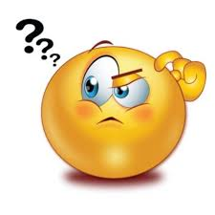 ¿Todes?
El uso de la “e” como genérico, en reemplazo de la “o”, forma parte de lo que se conoce como lenguaje no sexista o inclusivo.
- ¿Qué es el lenguaje inclusivo? ¿Por qué algunas personas eligen utilizarlo?
Te dejo algunos links para que entres con tiempo y te interiorices al respecto.
https://www.argentina.gob.ar/noticias/reflexiones-para-un-lenguaje-inclusivo
https://www.argentina.gob.ar/noticias/uso-de-lenguaje-inclusivo
- ¿En el área de lengua y literatura nos van a enseñar la lengua desde ésta perspectiva?
No. Se enseñará el castellano oficial de nuestro país.
- Mi familia y yo utilizamos el lenguaje inclusivo. ¿Lo puedo utilizar en la elaboración de mis trabajos y en las conversaciones tanto orales como escritas?
Sí. Tanto en la oralidad como en la escrita, les (los/las/les) hablantes, son totalmente libres de utilizarlo.
La docente corregirá esos trabajos desde los criterios de dicha perspectiva y la cohesión y coherencia léxica y sintáctica del idioma.
- ¿Mi decisión de utilizarlo o no, va a influir en mis calificaciones?
De ninguna manera. Cada persona es libre de usar el lenguaje inclusivo o no y dicha elección será respetada por la comunidad docente y estudiantil.
- Lo seguimos charlando cuando quieras. ¡No te quedes con dudas!

¡Hola a todes, bienvenidos/as/es al maravilloso mundo de la lengua y la literatura!
Durante este primer recorrido nos concentraremos en realizar las actividades desde lo que ya sabemos o lo que podemos inferir.
Las profes necesitamos tomar conocimiento de todo lo que saben en cada área y la manera en que realizan las actividades; es por eso que les pedimos que las realicen de forma individual y con la menor ayuda posible.
¡A trabajar!

Actividades obligatorias
Fecha límite de entrega:
Enviar a: profejessicamartino@gmail.com

________________________________________________

La escritura literaria

- Mirá y escuchá atentamente el video del cuento “Cuento con ogro y princesa” de Ricardo Mariño.

Observarás que le falta el desenlace. Será tu trabajo imaginarlo y escribirlo.

- Narrá el final del cuento, continuándolo desde el momento en el que el ogro le abre la puerta a Atilio.

Guiate con las siguientes preguntas:
Las preguntas guía no se contestan, son para guiarte en el proceso de escritura.
¿Qué sucede cuando el ogro le abre la puerta?
¿Logra Atilio salvar a la princesa? ¿Cómo lo logra?
¿Qué será de la vida de los personajes?

Los géneros literarios: maravilloso, fantástico y realista.

Recordemos!!
Se denomina género literario a cada una de las clases en que se dividen los textos literarios, escritos por los autores con una finalidad determinada. Son formas de clasificar las distintas obras de literatura, ya que cada una tiene características particulares.

- Leé los siguientes cuentos y completá el cuadro:
- “Sofía” de Ruth Kaufman
- “La Plapla” de María Elena Walsh
- “Historia del dragón y la princesa” de Gustavo Roldán (Éste lo vas a ver y escuchar)

 | Lugar donde se desarrolla la historia (¿Qué características tienen estos lugares? ¿Cómo son? ¿En que se diferencian unos de otros?) | Características generales de los personajes (¿Pertenecen a mundos realistas o no? ¿Pueden hacer algo extraordinario?) | Acciones principales o nucleares.  (Numerá los sucesos más importantes de la historia, aquellos que permiten que el cuento avance) | Género  (¿Maravilloso, fantástico o realista?)
Sofía
La Plapla
Historia del dragón y la princesa

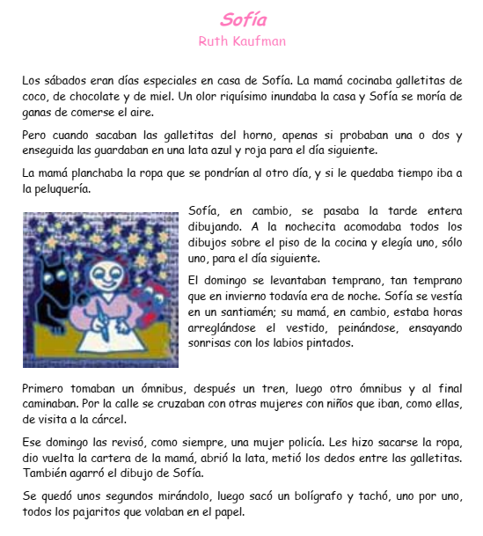
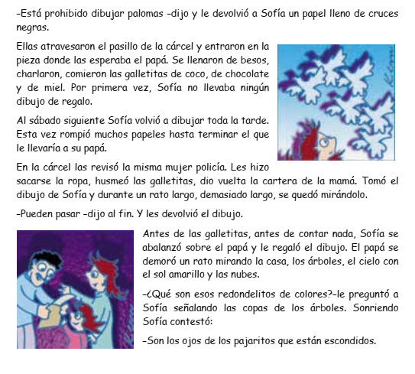
“La Plapla” de María Elena Walsh

Felipito Tacatún estaba haciendo los deberes. Inclinado sobre el cuaderno y sacando un poquito la lengua, escribía enruladas “emes”, orejudas “eles” y elegantísimas “zetas”.
De pronto vio algo muy raro sobre el papel.
–¿Qué es esto?, se preguntó Felipito, que era un poco miope, y se puso un par de anteojos.
Una de las letras que había escrito se despatarraba toda y se ponía a caminar muy oronda por el cuaderno.
Felipito no lo podía creer, y sin embargo era cierto: la letra, como una araña de tinta, patinaba muy contenta por la página.
Felipito se puso otro par de anteojos para mirarla mejor.
Cuando la hubo mirado bien, cerró el cuaderno asustado y oyó una vocecita que decía:
–¡Ay!
Volvió a abrir el cuaderno valientemente y se puso otro par de anteojos y ya van tres.
Pegando la nariz al papel preguntó:
–¿Quién es usted señorita?
Y la letra caminadora contestó:
–Soy una Plapla.
–¿Una Plapla?, preguntó Felipito asustadísimo, ¿qué es eso?
–¿No acabo de decirte? Una Plapla soy yo.
–Pero la maestra nunca me dijo que existiera una letra llamada Plapla, y mucho menos que caminara por el cuaderno.
–Ahora ya lo sabes. Has escrito una Plapla.
–¿Y qué hago con la Plapla?
–Mirarla.
–Sí, la estoy mirando pero… ¿y después?
–Después, nada.
Y la Plapla siguió patinando sobre el cuaderno mientras cantaba un vals con su voz chiquita y de tinta.
Al día siguiente, Felipito corrió a mostrarle el cuaderno a la maestra, gritando entusiasmado:
–¡Señorita, mire la Plapla, mire la Plapla!
La maestra creyó que Felipito se había vuelto loco.
Pero no.
Abrió el cuaderno, y allí estaba la Plapla bailando y patinando por la página y jugando a la rayuela con los renglones.
Como podrán imaginarse, la Plapla causó mucho revuelo en el colegio.
Ese día nadie estudió.
Todo el mundo, por riguroso turno, desde el portero hasta los nenes de primer grado, se dedicaron a contemplar a la Plapla.
Tan grande fue el bochinche y la falta de estudio, que desde ese día la Plapla no figura en el Abecedario.
Cada vez que un chico, por casualidad, igual que Felipito, escribe una Plapla cantante y patinadora la maestra la guarda en una cajita y cuida muy bien de que nadie se entere.
Qué le vamos a hacer, así es la vida.
Las letras no han sido hechas para bailar, sino para quedarse quietas una al lado de la otra, ¿no?
________________________________________________________________

“Historia del dragón y la princesa” de Gustavo Roldán

https://www.youtube.com/watch?v=amF2FL2QLTQ

_______________________________________________________________________________________________

- Escuchá la versión completa de “Cuento con ogro y princesa” de Ricardo Mariño.
https://www.youtube.com/watch?v=mAkSTNsxWVc

- ¿Con cuál de los tres cuentos que leíste y analizaste anteriormente lo asemejarías? ¿Por qué? (Tené en cuenta el lugar donde transcurre la historia, los personajes y la trama)
- ¿Qué sucede con el personaje típico de la princesa en estos cuentos?
¿Qué diferencias encontrás entre estas princesas y las que aparecen en los cuentos maravillosos tradicionales (La bella durmiente, Blancanieves)?

Los textos no literarios

- Reescribí el siguiente texto corrigiendo los errores señalados. Para poder resolverlo, tienen que interpretar el código de corrección que aparece a continuación.

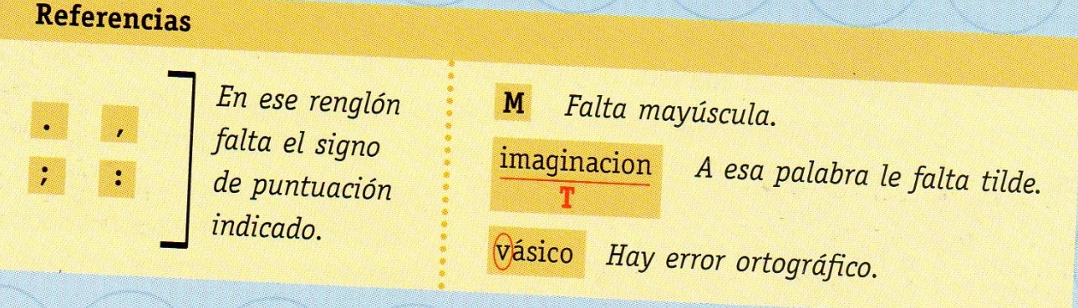

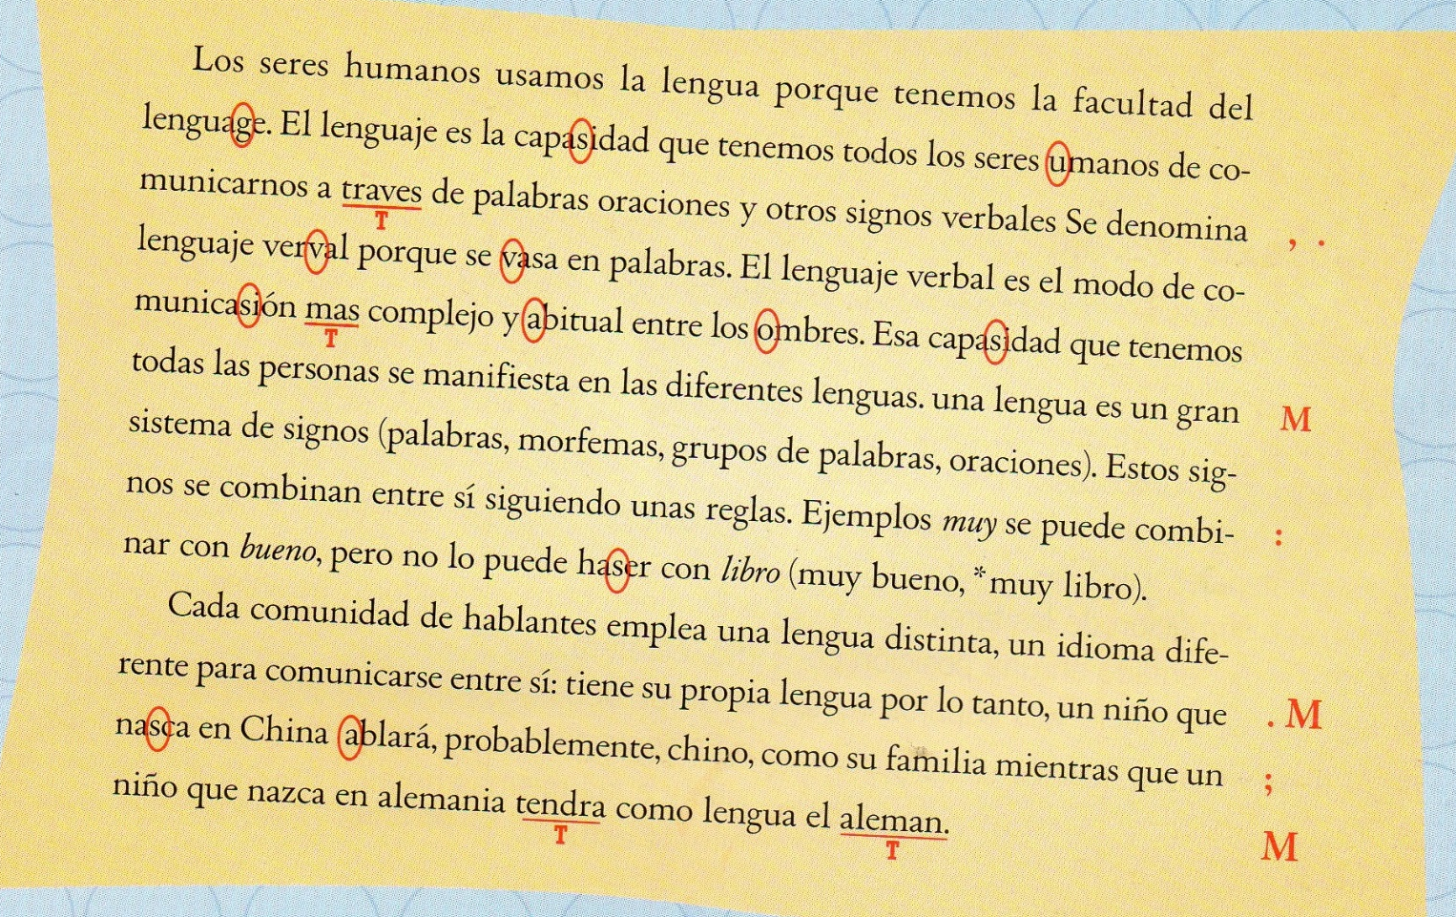

- Marcá los párrafos en el texto.
- Ubicá los siguientes subtítulos:
- El lenguaje
- La lengua

- Contestá:
¿Dónde encontrarías un texto de este tipo?
¿Qué objetivos tiene?

Seguimos trabajando en la comprensión de textos no literarios en Cs. Sociales… ¡Adelante!

Inferir: Extraer una conclusión a partir de hechos, proposiciones o principios, sean generales o particulares. Es sinónimo de deducir.

